



LAS PARTES Y EL TODO







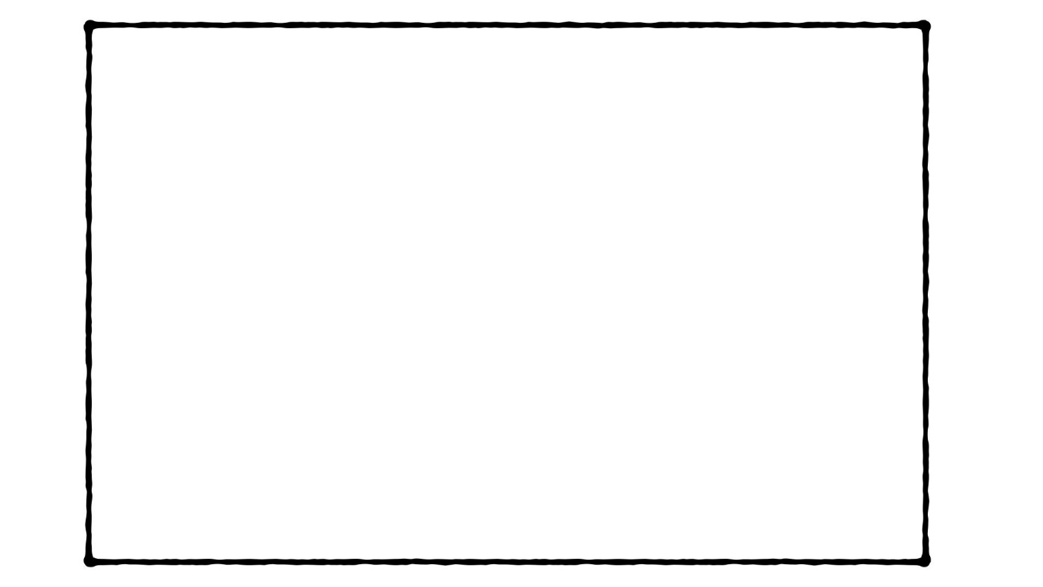

Vas a hacer una rutina de pensamiento. Se llama: “LAS PARTES Y EL TODO”. En este caso, el todo es el kamishibai. Como has visto tiene varias partes, piensa en cada una de ellas ayudándote de esta guía.

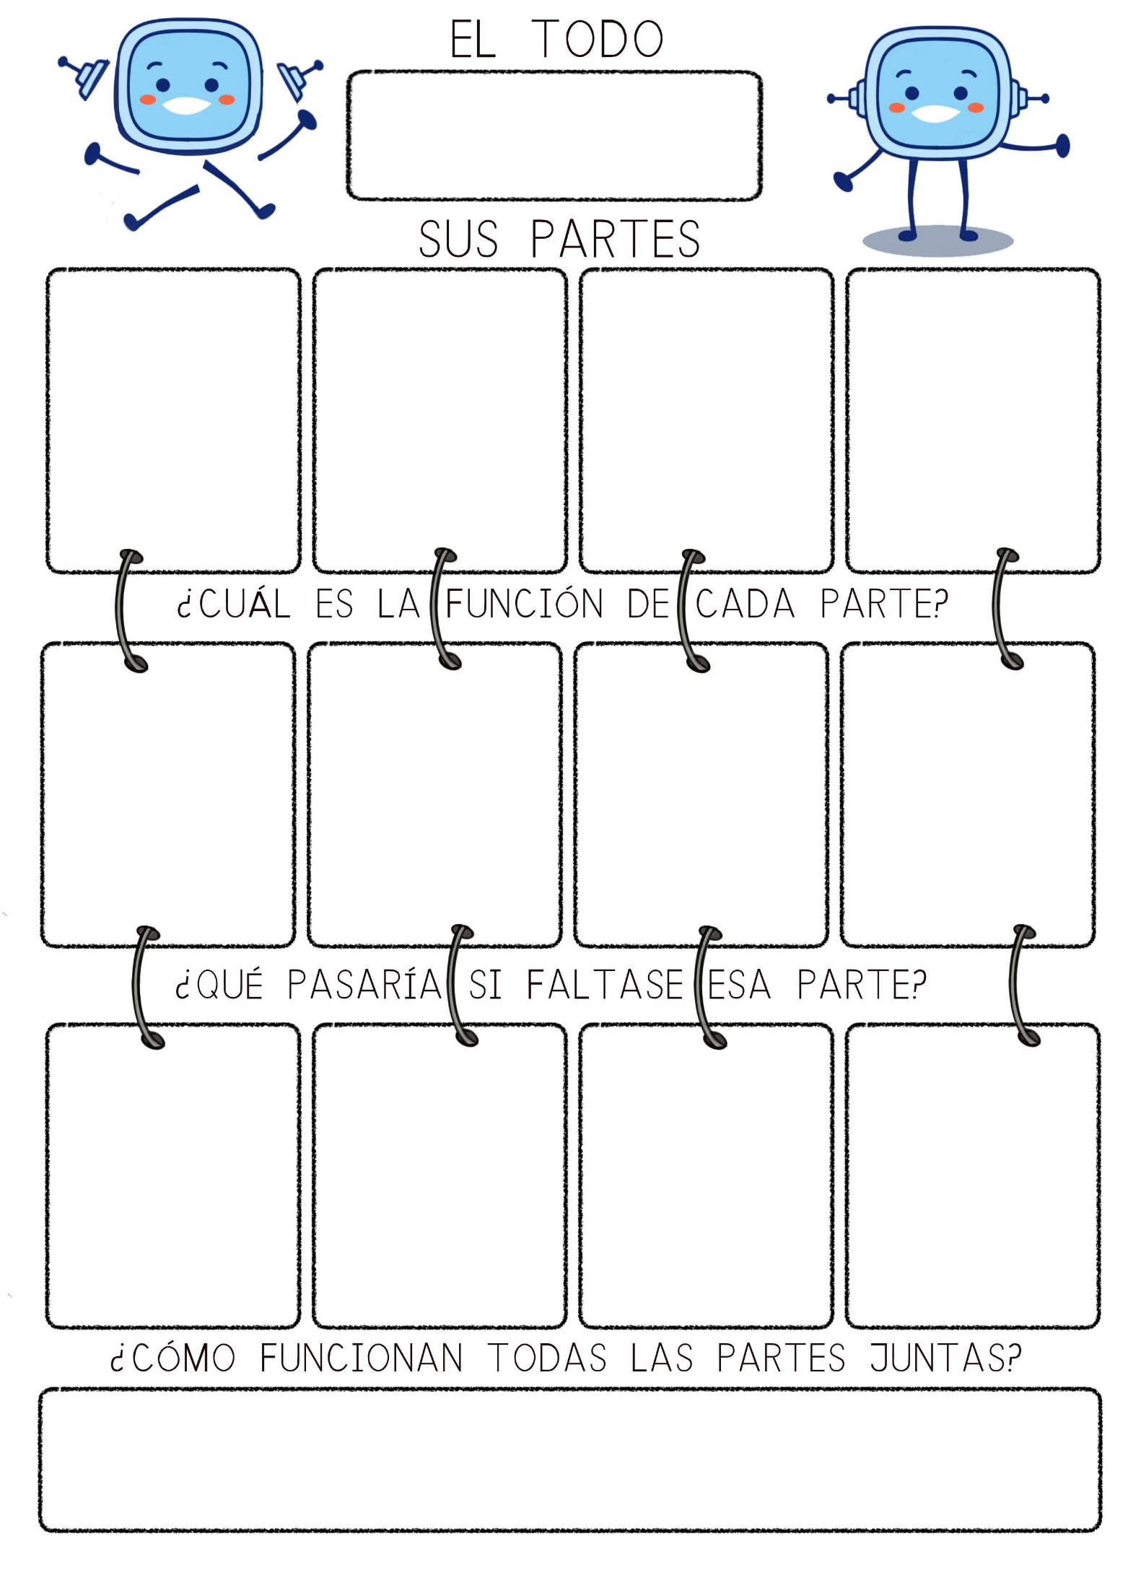

El kamishibai



Recortad las viñetas de la historia y pegadlas en la plantilla en el orden que habéis elegido.

